Csökmő Nagyközség Önkormányzata Képviselő-testületének
19/2017. (XII.28.) önkormányzati rendelete
a településkép védelméről
- módosításokkal egységes szerkezetben-

Csökmő Nagyközség Önkormányzat Képviselő-testülete a településkép védelméről szóló 2016. évi LXXIV. törvény 12. § (2) bekezdésében kapott felhatalmazás alapján, a Magyarország helyi önkormányzatairól szóló 2011. évi CLXXXIX. törvény 23. § (5) bekezdés 5. pontjában és az épített környezet alakításáról és védelméről szóló 1997. évi LXXVIII. törvény 57. § (2)-(3) bekezdésében meghatározott feladatkörében eljárva a következőket rendeli el:
    - Fejezet

Általános rendelkezések
A rendelet célja, hatálya, alkalmazása 1.§

(1) E rendelet célja Csökmő Nagyközség jellegzetes és értékes arculatának megóvása és az épített és a természeti környezet egységes védelme érdekében a helyi építészeti értékvédelemmel, a településképi követelményekkel és a településkép- érvényesítési eszközökkel kapcsolatos szabályok megállapítása.
(2) E rendelet előírásait a mindenkor hatályos településrendezési eszközökkel együtt kell alkalmazni.

2.§

Értelmező rendelkezések 3.§

Jelen rendelet alkalmazásában:

1.Értékvizsgálat: a települési érték helyi védelem alá helyezésének szakmai megalapozására szolgáló, megfelelő jogosultsággal rendelkező szakértő, illetve tervező által készített esztétikai, műszaki, történeti és természeti vizsgálatot tartalmazó munkarész.

2. Áttört kerítés: olyan kerítés, amelynek a kerítés síkjára merőleges átláthatósága 50%-nál nagyobb mértékben nem korlátozott.

3. Pasztell szín: a színek nagyon világos és kis telítettségű árnyalatai, melyeknek (a szín mellett) csak fehértartalma van, fekete nincs.

4. Major szerű csoportosítás: Az épületek külterületen történő elhelyezésének az a módja, amikor az épületek viszonylag kis helyen, művelésből kivett területen, egyszerű különálló tömegekben (egy major területén) kerülnek elhelyezésre, nem szétszórtan, egymástól távol.

5. Cégér: a településfejlesztési koncepcióról, az integrált településfejlesztési stratégiáról és a településrendezési eszközökről, valamint az egyes településrendezési sajátos jog- intézményekről szóló 314/2012. (XI. 8.) Korm. rendelet 2. § (b) pontja szerinti épülettartozék.

    - Fejezet

A helyi védelem

A helyi építészeti örökség területi és egyedi védetté nyilvánítása, a védelem nyilvántartása, a védelem megszüntetése

4. §

(1) A helyi védelem célja a település településképe és történelme szempontjából meghatározó építészeti és természeti örökség kiemelkedő értékű elemeinek védelme, a jellegzetes épített és táji karakterének a jövő nemzedékek számára történő megóvása.
(2) A helyi védettség alá helyezésről, annak megszűnéséről a Képviselő-testület dönt. A védetté nyilvánítást, annak megszüntetését területi illetékes Főépítész készíti elő.
(3) Helyi érték védetté nyilvánítására vagy a védelem törlésére bármely jogi vagy termé- szetes személy, településrendezési terv keretében vagy önállóan készített örökségvédelmi hatástanulmány és önállóan készített értékvizsgálat is javaslatot tehet, melyet a jegyzőnél kell benyújtani. A javaslatnak az alábbiakat kell tartalmaznia:
a) a javasolt vagy érintett érték megnevezése,
b) a javasolt vagy érintett érték helyének meghatározása (utca, házszám, helyrajzi szám), egyértelműsítés érdekében szükség esetén helyszínrajzi ábrázolással,
c) a javaslattevő természetes vagy jog személy, ez utóbbi esetén annak képviselőjének megnevezése, elérhetősége,
d) a javasolt vagy érintett érték fotódokumentációja, leírása, ismertetése,
e) a védelem fajtája,
f) a védetté nyilvánításra vagy a védelem megszüntetésére vonatkozó javaslat indoklása.
(4) A helyi értékvédelemmel járó nyilvántartást önkormányzati települési
Főépítész, annak hiányában polgármesteri döntésre készítendő.
(5) A védetté nyilvánított helyi értékek listáját és térképi ábrázolását e rendelet
1. számú melléklete tartalmazza.
(6) A védetté nyilvánított helyi értékek nyilvántartása - e rendelet 1.
számú mellékletének megfelelően – tartalmazza a védetté nyilvánított helyi érték
a) megnevezését,
b) nyilvántartási számát,
c) védelem típusát,
d) pontos helyét (utcanév, házszám, helyrajzi szám),
e) fotókat.

(7) A védetté nyilvánított helyi értéket, növényt, növény-együttest táblával meg kell jelölni a védett értéken, növény, növény-együttes esetén annak közvetlen környezetében. A tábla elkészíttetéséről, elhelyezéséről, fenntartásáról, pótlásáról az önkormányzat gondoskodik, azt a tulajdonos és a használó tűrni köteles.

A helyi védelem alá helyezés, valamint megszüntetés szabályai

5. §

(1) A védettség megszüntetésére akkor kerülhet sor, ha a védetté nyilvánított helyi érték

a) megsemmisül,
b) életveszélyessé válik, és az eredeti állapotba történő visszaállítása aránytalanul magas költséggel járna, illetve növényegészségügyi szempontból állapota vissza- fordíthatatlanul károsodik,
c) A védelem alapját képező értékeit helyreállíthatatlanul elvesztek, vagy a védelem- mel összefüggő szakmai ismérveknek már nem felel meg,
d) magasabb rendű jogszabály által védettséget (műemléki, természetvédelmi) kap.

(2) A védettség megszüntetésére irányuló kérelem melléklete az állapotrögzítő dokumentáció, amely tartalmazza:
a) az érintett elem helyszínrajzát,
b) épület, vagy építmény esetén a felmérési tervet (alaprajz minden szintről,
metszetek, homlokzatok, műszaki leírás),
c) természeti érték állapotát bemutató leírást, felmérési tervet
d) fotódokumentációt,
e) amennyiben szükséges - épület, vagy építmény esetén tartószerkezeti tervezési területen jogosultsággal rendelkező, természeti érték esetén rendelkező okleveles táj- és kertépítészmérnök, kertészmérnök által készített– szakvéleményt.
(3) A védettség megszüntetésére irányuló eljárásban a védetté nyilvánításra vonatkozó ren- delkezéseket kell megfelelően alkalmazni.

A helyi védett érték fenntartása

6.§

(1) A védetté nyilvánított helyi érték fenntartása a tulajdonos feladata, aki köteles annak jó karbantartásáról gondoskodni.
(2) A védettség alatt álló építményhez tartozó földrészlet, annak jellegzete növényzete, szobor, képzőművészeti alkotás, utcabútor és egyedi tájérték védelméről a tulajdonosnak, kezelőnek gondoskodnia kell.
(3) Felújítást, korszerűsítést megkezdeni és végezni, valamint a védett érték rendeltetését megváltoztatni csak településképi véleményezési eljárás alapján, e rendeletben foglalt részletes előírások betartásával lehet.

(4) A fennmaradás feltétele az eredeti rendeltetésnek megfelelő használat. A használat a védett értéket nem veszélyeztetheti.
(5) A helyi védett érték tulajdonosa kérheti az önkormányzat támogatását a felújítás, helyreállítás és ezáltal az értékmegőrzés érdekében. A támogatás megítélésnek feltétele a rendeltetésszerű használat.
(6) A helyi védett érték tulajdonosa a tulajdonviszonyokban, a kezelőben és a használóban történt a jegyzőnek a változástól számított 30 napon belül köteles írásban jelezni. Ennek elmaradása esetén a védett értékre önkormányzati támogatás nem adható.
(7) A közterületen álló védett fák esetenként szükséges növényvédelméről, rendszeres
fenntartásáról, az önkormányzat köteles gondoskodni szakértő bevonásával.

7. §

A helyi védett érték fogalma, annak fajtái

8. §

(1) E rendelet alapján helyi védett értéknek minősül minden olyan, magasabb szintű jogszabály által nem védett épített alkotás és természeti érték, amely e rendelet 1. mellék- letében felsorolásra került.
(2) A helyi védett értékek kategorizálása: a) helyi védett utcakép, jele: HU, b) helyi védett épület jele: HE,
c) helyi védett természeti érték, jele: HTE.

III. Fejezet
Településképi szempontból meghatározó területek
Településképi szempontból meghatározó területek megállapítása
9.§

(1) A településképi szempontból meghatározó területek megállapításának célja a telepü-lésszerkezet, településkarakter, tájképi elem és egyéb helyi adottság alapján az eltérő területhasználatnak megfelelően eltérő karakterű, telekszerkezetű, beépítésű, anyag- használatú, zöldfelületi arányú területek egyedi arculati elemeinek fenntartása és meg- őrzése.
(2) A településképi szempontból meghatározó területek térképi lehatárolását a belterületre
és a külterületre vonatkozóan e rendelet 2. melléklete tartalmazza.
(3) Csökmő település belterülete az alábbi eltérő karakterű területekre osztható:

a) Történeti településrész
aa) Történeti vegyes beépítésű terület /1.a/
ab) Történeti előkertes beépítésű terület /1.b/
b) Általános falusias lakóterület /2/
c) Különleges területek /3/

IV. Fejezet

Településképi követelmények

Építmények anyaghasználatára vonatkozó általános követelmények

10. §

1) Az anyaghasználatra vonatkozó követelmény kiterjed az építmény, és a sajátos épít- ményfajták építőanyagának településkaraktert befolyásoló valamely minőségi jellemző- jére. A településképi szempontból meghatározó területek építészeti követelményei az alábbi lehetőségeket szűkítő, kiegészítő szabályokat is megállapíthatnak!

(2) Tetőfedés: Tetőfedő anyagként a helyben hagyományos anyagokon és színeken kívül, más anyagok és színek nem alkalmazhatóak. Utcai homlokzaton, tájidegen építészeti elemek, anyagok, színezés nem alkalmazható. Ennek értelmében:
a) Földszintes épület tető héjazatául cserépfedésen, cserépmintázatú- nem tükröző felü- letű lemezfedésen, nád és fazsindelyen fedésen kívül, más nem alkalmazható.
b) Emeletes épületek esetében, az a) pontban felsoroltakon kívül, korcolt fémlemez fe-
dés és palafedés is alkalmazható.
c) A tetőfedő anyag színe, földszintes épület esetén csak sárgásvörös (natúr cserép szí- nű) lehet. Kivételt képeznek az emeletes, környezetből kiemelkedő, közösségi épü- letek, ahol a szürke szín is alkalmazható.
d) Kiegészítő épületrészek (előtető, toronysisak, párkányok) a teljes tetőfelület 20% - át meg nem haladó össz felületű egyedi megformálású tetőfelületek) fémlemezzel történő fedése megengedett.

(3) Homlokzatok: Az épületek homlokzatában a fehér, és a halvány meleg- pasztellszíneket, és a középtónusú drapp, barna és vörös árnyalatait, erősebb tónusok közül a vörösbarna- téglavörös tónusait lehet alkalmazni. Az erősebb drapp, barna és vörös árnyalatok, a tég- lavörös szín, elsősorban a lábazaton, valamint az oromfalak, és homlokzatok díszítésénél alkalmazható. A hideg színek, vakolat színeként, (a halványzöld kivételével), valamint kerítés és kapuk színeként, (a hagyományosnak számító szürkészöld színen kivételével) nem alkalmazhatóak.

(4) Kerítések:

a) A kerítések színében vöröses-barna, szürkés- barna, szürkés-zöld színeket és árnya- latait, valamint a szürke árnyalatait lehet alkalmazni. Az élénk színek és fehér szín a környezetben idegenül hat, így ezek alkalmazása nem megengedett.

b) A kerítésmezőket deszka, léc, fémpálcás vagy kovácsoltvas kialakítással, vagy a ha- gyományosnak számító vízszintes tagolású előregyártott betonelemekből, valamint falazott kivitelben - vakoltan lehet készíteni.
c) Lábazat és osztás (mezőkre való osztás nélküli), tömör lemezkerítés nem építhető.
Fémlemezből kerítés abban az esetben készíthető, ha osztásrendszerében, felületi struktúrájában, színében magán hordozza a deszkakerítés településképi jellemzőit.

A településkép szempontjából meghatározó területekre vonatkozó általános építészeti követelmények

11. §

1) Tetők hajlásszöge: A Lakó- (Lf), a Vegyes- (Vt) övezetekben létesülő épületeket 35 -45°között meghatározott dőlésszögű tetővel kell megvalósítani. Ez alól kivételt a manzárd tetővel kialakított épületek és a 18 méternél nagyobb fesztávolságot áthidaló tetőszerkezetű magastetős épületek jelentenek.

(2) Tetőszélesség és tetőidom összefüggése: Oldalhatáron álló beépítési mód esetében, amennyiben utcára merőleges tetőgerincű épület, épületrész kerül elhelyezésre, az építési vonaltól számított 5,0 m mélységig, maximum 8,0 méter épületszélesség alkalmazható, vagy a tetőt az utca felöl teljes kontyolással kell készíteni.
(3) Közterületen megjelenő hátsókertek: A Lakóövezetbe (Lf) és Vegyes (Vt) övezetbe tartozó telkek esetében, a szemközti épületekre telekvéggel forduló ingatlanok esetében, a hátsó telekhatárt egységes építészeti megjelenést eredményező módon kell, az oda kerülő épülettel és azzal együtt megtervezett, legalább 20 %-ban tömör kerítéssel lezárni.

(4) Kerítések:

a) A kapukat és a kerítéseket a településen hagyományosan kialakult 1,8 méternél magasabbra, vagy alacsonyabbra építeni, a közintézmények áttört- vagy jelzésszerű kerítései kivételéven nem megengedett.
b) A helyi hagyományoknak akkor felel meg a kerítés, ha:
ba) Előkertes beépítés esetén: lábazattal és függőleges oszlopokkal tagoltan, a teljes utcai homlokzat hosszon áttört kerítésmezőkkel készül, vagy
bb) Előkert nélküli beépítési mód esetén, a főépület utcavonaltól távolabb történő elhelyezésekor, vagy a ca) pont szerinti kerítés készül, vagy lábazattal és függőleges oszlopokkal tagoltan, tömör kerítésmezőkkel készül, de az utcai ablakos homlokzat előtt áttört kerítésmezővel.
bc) Utcavonalon álló épületelhelyezés esetén (kivéve a közösségi épületeket): Lába- zattal és függőleges oszlopokkal tagoltan, tömör kerítésmezőkkel, vagy a ba) pont szerinti kerítés készíthető.

c) Függőleges tagolás nélküli (mezőkre történő osztás) és lábazat nélküli teljesen tömör kerítés nem létesíthető.
d) A kerítések anyag- és színhasználata a 10. § (4) rendelkezései szerint.

(5) Előkert és építési vonal viszonya:

a) A település területén az előkert határa az építési hely és az utcai telekhatár viszonyát jelenti, ami nem jelent egyértelműen kötelező építési vonalat. Az épületek építési helyen belüli elhelyezésének településképpel és hagyományos telekhasználattal ösz- szefüggő részletes szabályait, így a kötelező építési vonal helyét is, az építésügyi követelményekre vonatkozó jogszabályok előírásai határozzák meg.
b) Az új épületek telepítése esetén, az épületnek a meghatározott építési vonalhoz kell illeszkednie, az elé nem kerülhet, de az illeszkedés aránya nincs meghatározva. (Az- az egy ponton is érintkezhet.)

Történeti vegyes beépítésű terület /1a/
11/A §

(1) Csökmő történeti beépítésű területeinek az a része, ahol az épületek egy része, kisebb, vagy nagyobb arányban, az utcavonalra épült ki. Ez olyan településképi jellegzetesség, hogy az ebben a tekintetben „vegyes” beépítésű területek önállóan is lehatárolásra, bemutatásra, majd a településkép védelmi rendeletben szabályozásra kerülnek.

(2) Területi építészeti követelmények:

a) Építési hely: Az építési helyet az oldalhatáron álló beépítési mód szabályai szerint kell lehatárolni, oly módon, hogy a rendeltetési egységet magába foglaló épületet (és/vagy egy tároló épület) az utcavonalon, vagy a rendeltetési egységet magába foglaló épületet az utcavonaltól 1-3,0 méter távolságra is el lehessen helyezni.

b) Építmények telepítése: Az épületek építési helyen belüli elhelyezésének szabályait, a terület sajátosságainak figyelembe vételével, az építésügyi követelményekre vonatkozó jogszabályok előírásai határozzák meg.
c) Szintszám: A beépítés földszintes. Az előírt szintszámból is következő, megengedett legnagyobb homlokzatmagasság értékét az építésügyi követelményekre vonatkozó jogszabályok előírásai határozzák meg.

(3) Egyedi építészeti követelmények:

a) Anyaghasználat: Az építmények anyaghasználatára vonatkozó, jelen rendelet 10.§.-ban meghatározott általános építészeti követelményeken szerint.

b) Tömegformálás:
ba) Csak magastetős épületek helyezhetők el.
bb) A tetők formáját tekintve: utcára merőleges tetőgerincű (oromfalas, részleges vagy teljes kontyolású) nyeregtetős, az utcával párhuzamos tetőgerincű nyereg- tetős oromfalas, vagy teljes kontyolású épületek egyaránt építhetőek, mert a különböző tetőformájú épületek változatossága jellemzi itt a településképet.
c) Homlokzati kialakítás:
ca) Az utcára merőleges tetőgerincű épület utcai oromfalát az eresz magasságában (illetve annak 50 cm-es sávjában), ha az oromfalon egyébként nem készül burkolat, vízszintes homlokzati tagozattal kell ellátni.
cb) Utcára merőleges tetőgerincű épület utcai oromfalában erkély nem létesíthető.

d) Kerítésalakítás: Szabályai 10.§ (4) bekezdése szerint.

Történeti előkertes beépítésű terület /1b/
11./B §

(1) Csökmő történeti beépítésű lakóterületeinek azon része, amit a legrégebben kialakult kis
előkertes beépítés jellemez.

(2) Területi építészeti követelmények:

a) A beépítés telepítési módja: Az épületek utcavonalhoz viszonyított távolságát (ha- gyományos értelemben előkert méretét, vagy előkert nélküliséget) szabályozási terv határozza meg, annak figyelembe vételével, hogy a rendeltetési egységet magába foglaló épületek az utcavonalon, vagy attól 1,5-3,0 méter távolságra is el lehessen helyezni, az oldalhatáron álló beépítési mód szabályai szerint.
b) Építmények telepítése: Az épületek építési helyen belüli elhelyezésének szabályait, a terület sajátosságainak figyelembe vételével kell kialakítani.
c) Szintszám: A beépítés földszintes. Az előírt szintszámból is következő, megengedett legnagyobb homlokzatmagasság értékét a az építésügyi követelményekre vonatkozó jogszabályok határozzák meg.
d) Legmagasabb pont: Bizonyos rendeltetésű építmények (templom, kilátó, technológiai építmények) megengedhető legnagyobb magasságát az építésügyi követelményekre vonatkozó jogszabályok megtartása határozza meg, illetve korlátozhatja.
e) Kerítésalakítás: Szabályai a 11. § (4) bekezdése szerint.

(3) Egyedi épít észetikövetelmények:

a) Anyaghasználat: Az építmények anyaghasználatára vonatkozó, jelen rendelet 10.§.-ban meghatározott általános építészeti követelményeken szerint.
b) Tömegformálás:
ba) Csak magastetős épületek helyezhetők el.
bb) A tetők formáját tekintve: utcára merőleges tetőgerincű (oromfalas, részleges vagy teljes kontyolású) nyeregtetős, az utcával párhuzamos tetőgerincű nyereg- tetős oromfalas, vagy teljes kontyolású épületek egyaránt építhetőek, mert a különböző tetőformájú épületek változatossága jellemzi itt a településképet.
c) Homlokzati kialakítás:

ca) Az utcára merőleges tetőgerincű épület utcai oromfalát az eresz magasságában
(illetve annak 50 cm-es sávjában), vízszintes homlokzati tagozattal kell ellátni.
cb) Utcára merőleges tetőgerincű épület utcai oromfalában erkély nem létesíthető.

d) Kerítésalakítás:
Kerítés építésre vonatkozó előírások, jelen rendelet 10. § (4) bekezdés szerint.

Általános falusias lakóterület /2/
11./C §

(1) A település azon részei, mely „később kialakult” jellege ellenére karakterében sokban
hasonló a történeti településrészhez, de a településkép egységessége nem mindenhol azonos értékű, és a beépítés szinte egységesen oldalhatáron álló, előkertes.

(2) Területi építészeti követelmények:

a) A beépítés telepítési módja:C
b) Építmények telepítése: Az épületek építési helyen belüli elhelyezésének szabályait, a terület sajátosságainak figyelembe vételével, magasságát az építésügyi követelményekre vonatkozó jogszabályok előírásai határozzák meg.
c) Szintszám: A beépítés földszintes. Az előírt szintszámból is következő, megengedett
legnagyobb homlokzatmagasság értékének a magasságát az építésügyi követelményekre vonatkozó jogszabályok határozzák meg.
d) Legmagasabb pont: Bizonyos rendeltetésű építmények (templom, kilátó, technoló- giai építmények) megengedhető legnagyobb magasságát az építésügyi követelményekre vonatkozó jogszabályok megtartása meghatározhatja, illetve korlátozhatja.
e) Kerítésalakítás: Szabályai a 10.§ (4) bekezdése szerint.

(3) Egyedi építészeti követelmények:

a) Anyaghasználat: Az építmények anyaghasználatára vonatkozó, jelen rendelet 10.§.-
ban meghatározott általános építészeti követelményeken szerint.
b) Tömegformálás:
ba) Csak magastetős épületek helyezhetők el.
bb) A tetők formáját tekintve: utcára merőleges tetőgerincű (oromfalas, részleges vagy teljes kontyolású) nyeregtetős, az utcával párhuzamos tetőgerincű nyeregtetős oromfalas, vagy teljes kontyolású épületek egyaránt építhetőek, mert a különböző tetőformájú épületek változatossága jellemzi itt a településképet.

c) Homlokzati kialakítás:
ca) Az utcára merőleges tetőgerincű épület utcai oromfalát az eresz magasságában (illetve annak 50 cm-es sávjában), ha az oromfalon egyébként nem készül burkolat, vízszintes homlokzati tagozattal kell ellátni.

Beépítésre nem szánt területek /3/
11/D. §

(1) A tájba illesztésre vonatkozó szabályok:

a) A mezőgazdasági építmények szabadon állóan, vagy majorszerűen csoportosítva kell elhelyezni. Az épületek homlokzati képében a fehér, vagy (a tájban hagyomá- nyosan alkalmazott világos színű) homlokzati megjelenés az előírás. Tájidegen szí- nezés (pl. kék, élénkpiros, stb.), nem alkalmazható. Az épületeket magas tetővel kell kialakítani.

b) Az építmények megengedett legnagyobb épületmagassága ne haladja meg a tára jel- lemző, hagyományos épületek magasságát, mely értéket az építésügyi követelményekre vonatkozó jogszabályok határozzák meg.

c) Tájképet zavaró építménynek számítanak, ezért nem helyezhetők el olyan építmé- nyek, melyek a táj alapvetően hagyományos jellegével szemben erősen modern, ipa- ri mezőgazdasági karaktert hordoznak, a hagyományos tájalkotó elemektől, a tájból erőteljesen elütnek.

12.§

13.§

V. Fejezet

14.§

15.§

VI. Fejezet

Reklámhordozókra és egyéb műszaki berendezésekre vonatkozó településképi követelmények

16.§

(1) Reklámhordozó és reklám – jelen rendeletben foglalt kivételekkel – az országos érvényű jogszabályok szerint helyezhető el.
(2) Építési reklámháló kihelyezésére vonatkozó kérelem esetén, az építési tevékenységi idő- tartamára az önkormányzat településképi bejelentési eljárásban engedélyezheti az építési reklámháló kihelyezését, ha a tulajdonos igazolja a felújítás megkezdését.
(3) Helyi népszavazás, települési rendezvény, vagy a település szempontjából jelentős ese- ményről való tájékoztatás érdekében az esemény napját megelőző legfeljebb 5 naptári hét időszakban az eseményre vonatkozó hirdetmények elhelyezhetők a településen.

(4) Az épületek homlokzatain elhelyezhető cégéreket, cég- és címtáblákat és üzlet feliratokat úgy kell kialakítani, hogy azok szervesen illeszkedjenek a homlokzatok meglévő, vagy tervezett vízszintesés függőleges tagolásához, a nyílászárók kiosztásához, azok ritmusá- hoz úgy, hogy együttesen összhangban legyenek az épület építészeti részletképzésével, színezésével, építészeti hangsúlyaival.
(5) Utólagos elhelyezésénél az (4) bekezdésben foglaltakon túl biztosítani kell, hogy a berendezés épületdíszítő tagozatot nem takarhat el.
(6) Közvilágítási berendezésen, hírközlési oszlopon reklám célú felület nem helyezhető el.

17. §

18.§

Egyéb műszaki berendezésekre vonatkozó településképi követelmények

19. §

(1) A település igazgatási területén hírközlést szolgáló antennatornyok, ha egyéb előírás va- lamely területen egyénként ezt nem tiltja, elhelyezhető, de belterületen csak akkor, ha egyéb közösségi funkciót is ellátó építményen kerül elhelyezésre, vagy ilyen funkciót is ellátó módon létesül. (pl: kilátó, vadász les, templomtorony, tűzjelző torony, víztorony, stb.)
(2) Hírközlést szolgáló antennatornyot nem szabad elhelyezni:
a) a lakóterület határától 50 méteren belül,
b) védett természeti területen,
c) az ökológiai hálózat magterület övezetébe tartozó területen.
(3) Helyi védett utcakép és helyi védett épület esetén az épület közterület felől látható homlokzati- és tetőfelületein, elő- és oldalkertjében, kerítésén parapet-konvektor, vagy klímaberendezés kültéri egysége, továbbá közművezetékek nem helyezhetők el.
(4) A településen törekedni kell a légvezetékes kábelhálózatok egy tartószerkezeten
történő elhelyezésére.
(5) Közművezetékek, járulékos közműlétesítmények elhelyezésénél a településképi megjelenésre, esztétikai követelmények betartására is figyelemmel kell lenni.
(6) Középnyomású földgázellátású területeken telkenként egyedi nyomásszabályozókat kell elhelyezni. A tervezett gáznyomás-szabályozók az épületek utcai homlokzatára nem helyezhetőek el. A berendezés a telkek előkertjében, udvarán, vagy az épület alárendeltebb homlokzatára szerelhetőek.
(7) Közszolgálati hírközlési antennák a településkép, a tájkép fő rálátási, kilátási
irányaiban nem létesíthetők.”

VII. Fejezet

Településkép-érvényesítési eszközök
A településkép-védelmi tájékoztatás
20.§

(1) A településkép-védelmi tájékoztatás és szakmai konzultáció kötelező
a) minden olyan építés tevékenység esetén, mely a lakóépület építésének egyszerű bejelentéséről szóló 155/2016. (VI. 13.) Korm. rendelet hatálya alá esik és helyi védett utcaképpel érintett, vagy településképi szempontból meghatározó területen található,
b) minden olyan építési engedély nélkül végezhető építési tevékenység esetén, melyet a 312/2012. (XI. 8.) Korm. rendelet 1. melléklete tartalmaz.
c) településképi szempontból meghatározó területen az építmények homlokzatán cé- gérek, cégtáblák és cégfeliratok elhelyezése esetén,
(2) A településkép-védelmi tájékoztatás és szakmai konzultáció a települési főépítész, annak
hiányában a polgármester feladata.
(3) A településkép-védelmi tájékoztatást és szakmai konzultációt – az (1) bekezdésben fog- laltakon kívül - bármely természetes vagy jogi személy, jogi személyiséggel nem rendel- kező szervezet írásban kezdeményezhetia főépítésznél, annak hiányában a polgármes- ternél. Ebben az esetben a kérelemnek tartalmaznia kell, a településképet érintően terve- zett tevékenység rövid leírását.
(4) A településkép-védelmi tájékoztatást és szakmai konzultációt legalább 8 nappal az építé- si tevékenység megkezdése előtt, illetve a kérelem benyújtását követő 8 napon belül le kell folytatni.
(5) A településkép-védelmi tájékoztatásról és szakmai konzultációról a főépítész, illetve an- nak hiányában a polgármester emlékeztetőt készít, amelyben rögzített javaslatok és nyi- latkozatok mindkét félre nézve kötelezőek.
(6) A településkép-védelmi tájékoztatás és szakmai konzultáció díjmentes.

21.§

VIII. Fejezet

22. §

23.§

24.§

IX. Fejezet

A településképi bejelentési eljárás

A településképi bejelentési eljárás alkalmazási köre

A településképi bejelentési eljárás

25. §

(1) Településképi bejelentési eljárást kell lefolytatni:

a) A 312/2012. (XI. 8.) Korm. rendelet 1. melléklete szerinti építési engedélyhez nem kötött építési tevékenységeket megelőzően, a Történeti vegyes és a Történeti előkertes területeken, valamint az országos mellékutakhoz kapcsolódó ingatlanok esetében:

aa) Az 1. melléklet szerinti Történeti településrészen elhelyezkedő tartozó ingat- lanokon.
b) Meglévő építmények rendeltetésének részlegesvagy teljes megváltoztatása, ren- deltetési egység számának megváltoztatása esetén, a teljes közigazgatási területen.
c) Közterületen vagy közhasználatú magánterületen információs vagy más célú be- rendezés elhelyezése, átalakítása, megváltoztatása esetén, a teljes közigazgatási te- rületen.

(2) Amennyiben az (1) bekezdés c) pontja szerinti információs vagy más célú berendezések elhelyezésére közterületen kerül sor, a közterület használatára szerződés csak a település- képi bejelentési eljárás lefolytatását követően, a bejelentés tudomásulvételét tartalmazó igazolás alapján, és az abban meghatározott kikötések figyelembevételével köthető.

(3) A településképi bejelentési eljárás az ügyfél által a polgármesterhez benyújtott – a 4.
melléklet szerinti bejelentő lap papíralapú benyújtásával – bejelentésre indul. A bejelentéshez papíralapú dokumentációt vagy a dokumentációt tartalmazó digitális adathordozót kell mellékelni.

(4) A dokumentációnak – a bejelentés tárgyának megfelelően – a településfejlesztési koncepcióról, az integrált településfejlesztési stratégiáról és a településrendezési esz- közökről, valamint egyes településrendezési sajátos jogintézményekről szóló kormány- rendeletben előírt munkarészeket kell tartalmaznia.

(5) A tevékenység a bejelentés alapján – a polgármester által kiadott igazolás birtoká- ban, az abban foglalt esetleges kikötések figyelembevételével – megkezdhető, ha ahhoz egyéb hatósági engedély nem szükséges.

(6) A polgármester által kiadott igazolás érvényessége az igazolás kiállításának dátu- mától számítva:
a) állandó építmény esetén végleges,
b) legfeljebb 180 napig fennálló építmény esetén legfeljebb180 nap,
c) Reklámcélú hirdetmény és hirdető-berendezése – kivéve cégér – esetén legfeljebb
2 év,
d) cégér, valamint cégjelző- és címjelző hirdetmények és hirdető-berendezései
esetén a működés befejezésének időpontja, de legfeljebb 5 év,
e) Útbaigazító hirdetmény esetén a működés befejezésének időpontja, de legfeljebb
2 év.

26. §

X. Fejezet - A településképi kötelezés

Településképi kötelezés

27.§

(1) A polgármester a településképi követelmények teljesítése érdekében - hivatalból,
vagy kérelemre – településképi kötelezést rendelhet el.
(2) A településképi kötelezés településkép-védelmi tájékoztatás és szakmai konzultáció, beépítési, helyrehozatali, illetve beültetési kötelezettség lehet.
(3) A polgármester a kötelezési eljárásban az érintett ingatlan tulajdonosát - a helyi építé- szeti értékek, a településkép védelme érdekében - az ingatlan beépítésére, építmény, építményrész felújítására, átalakítására vagy elbontására, az ingatlan növényzettel való beültetésére kötelezheti, melyet hatósági határozatban kötelezheti.

(4) A polgármester a határozatban, foglaltak be nem tartása esetén figyelmeztetést tar-
talmazó felszólító levelet küld az érintettnek.
(5) Amennyiben a felszólításra az elkövető 8 napon belül nem reagál, a Képviselő- testület településképi bírságot szabhat ki.
(6) A településképi bírság összege:
a) helyi védett utcaképet, vagy helyi védett egyedi építészeti értéket érintő mu-
lasztás esetén 200 000 forint,
b) településképi szempontból meghatározó területet érintő mulasztás esetén
150 000 forint,
c) reklámhordozókra és egyéb műszaki berendezésekre vonatkozó mulasztás esetén
100 000 forint.
(7) A kötelezettség érvényesítésére a közigazgatási végrehajtás szabályait kell alkalmazni, ha annak önkéntes teljesítése elmaradt.

28. §

XI. Fejezet - Záró rendelkezések

Hatályba léptető rendelkezések

29.§

- Ez a rendelet a kihirdetését követő napon lép hatályba.
- E rendelet hatályba lépésével hatályát veszti a reklámok, reklámhordozók elhelyezéséről szóló15/2017. (X.31.) önkormányzati rendelet.

/: Nagy Tibor sk. :/ /: Fülöpné dr. Kerti Judit sk. :/
polgármester mb. jegyző

Mellékletek a 19/2017. (XII.28.) önkormányzati rendelethez:

1. számú melléklet a 19/2017. (XII.28.) önkormányzati rendelethez:

Helyi védettségű épületek

- Csökmői Tájház
Védelem típusa: Helyi Védettség / HÉ
Cím: 4145 Csökmő, Alkotmány u. 1.
Hrsz.: 300/2

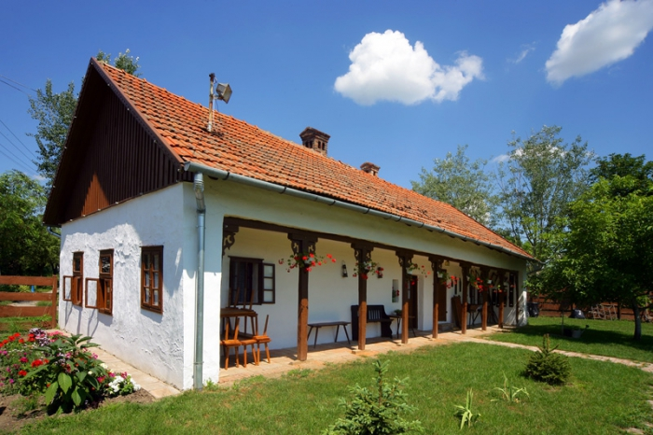

- Csökmő Örökségünk Háza

Védettség típusa: Helyi védettség/ HÉ
Cím: 4145 Csökmő, Kossuth utca 134.
Hrsz.: 52

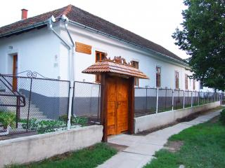

3.
Csökmői Református Templom

Védettség típusa: Helyi Védettségé /HÉ
Cím: 4145 Csökmő, Kossuth u. 136.
Hrsz.:51

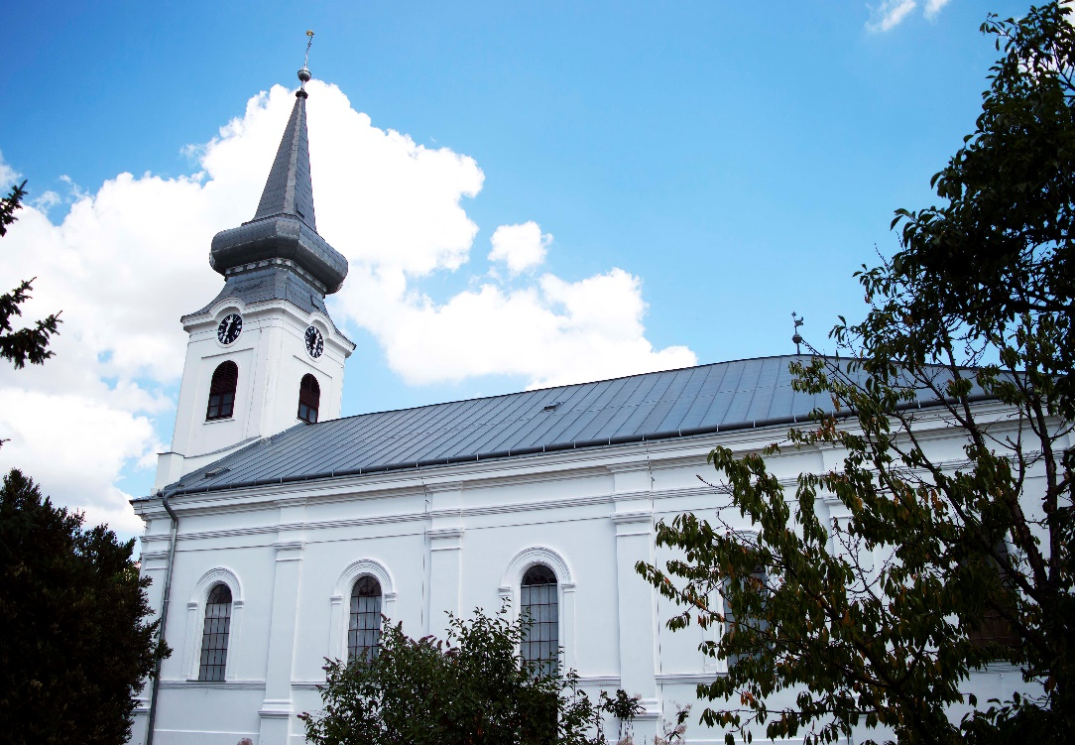

2. számú melléklet a 19/2017. (XII.28.) önkormányzati rendelethez:

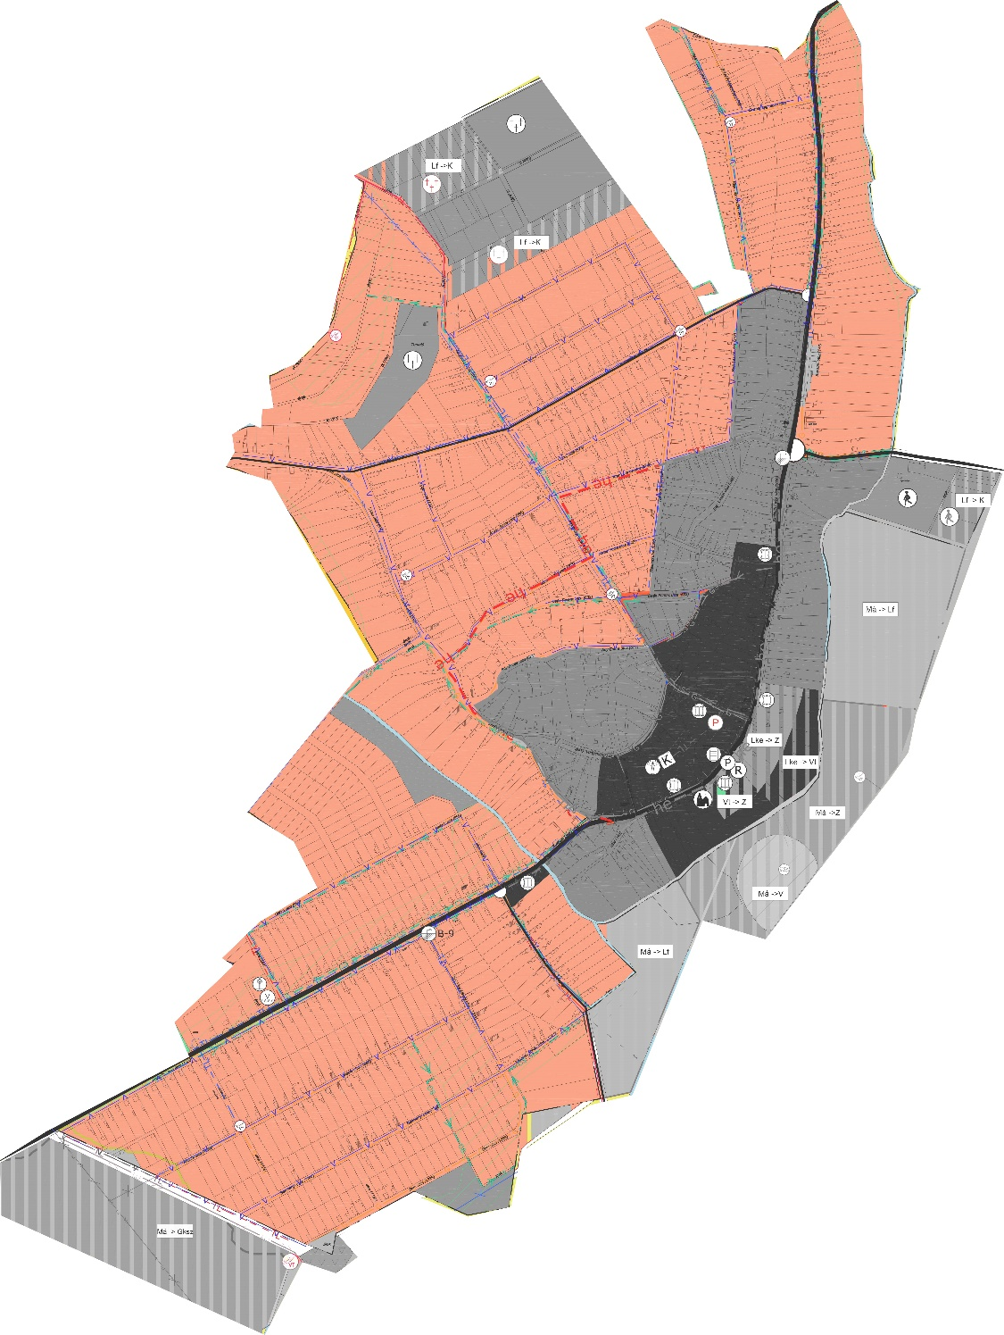

Eltérő karakterű területek lehatárolása – Belterület
1.a./ Történeti vegyes beépítésű terület

1.b./ Történeti előkertes beépítésű terület

2./ Általános falusias lakóterület

3./ Különleges terület

- számú melléklet a 19/2017. (XII.28.) önkormányzati rendelethez:

Településképi bejelentési eljárással érintett reklámok

Településképi bejelentési eljárást kell lefolytatni építésügyi hatósági engedélyezési eljáráshoz
nem kötött reklám-elhelyezések közül:

a) településképet meghatározó területen, helyi védett utcakép, illetve helyi védett épü- let esetén az építmények homlokzatára, tetőfelületére, az építési telek kerítésére, kerítéskapujára, támfalára rögzített
aa) cég- és címtábla, cégfelirat, cégér, konzolos cégér, ab) egyedi tájékoztató tábla,
ac) kirakat,
ad) reklám-felületet is tartalmazó előtető, napvédő ponyva
ae) eligazító fali karok és táblák,
af) hirdetőtábla, hirdetővitrin, reklámvitrin, ah) reklámtábla (hirdetőtábla),
ai) integrált információ-hordozó berendezés vagy szerkezet,
aj) totemoszlop és reklámzászló,
ak) reklám-célú építési védőháló, molinó,

b) közterületen vagy közhasználatú magánterületen elhelyezett közművelődési cé- lú hirdetőoszlopon, vagy utcabútoron elhelyezett reklám esetén.

4. számú melléklet a 19/2017. (XII.28.) önkormányzati rendelethez:
BEJELENTÉS

Településképi bejelentési eljáráshoz

A Bejelentő neve: ..................................................................................................... lakcíme: .................................................................................................... telefonszáma*: ................................................................................................. e-mail címe*: .................................................................................................
Szervezet székhelye: ...................................................................................................

A folytatni kívánt építési tevékenység, rendeltetés-módosítás, vagy reklámelhelyezés megnevezése**:

.........................................................................................................................................................

.........................................................................................................................................................

.........................................................................................................................................................

.........................................................................................................................................................

A folytatni kívánt építési tevékenység, rendeltetés-módosítás, vagy reklámelhelyezés helye:..................................................................................................................Hrsz.:..................
A folytatni kívánt építési tevékenység, rendeltetés-módosítás, vagy reklámelhelyezés terve- zett időtartama: ....................................................................................................................

Dátum:.....................................................

………………………………..
aláírás

* nem kötelező

** a megfelelő aláhúzandó

A rendelet szövegét módosította: a 6/2018. (IX.25.) önkormányzati rendelet 1.§-a. Hatályos: 2018. október 1. napjától.
A rendelet szövegét megállapította: a 6/2018. (IX.25.) önkormányzati rendelet 2.§-a. Hatályos: 2018. október 1. napjától.
Hatályon kívül helyezte: a 6/2018. (IX.25.) önkormányzati rendelet 3. §-a. Hatályos: 2018. október 1. napjától.
A rendelet szövegét módosította: a 6/2018. (IX.25.) önkormányzati rendelet 4.§-a. Hatályos: 2018. október 1. napjától.
A rendelet szövegét módosította: a 6/2018. (IX.25.) önkormányzati rendelet 5.§-a. Hatályos: 2018. október 1. napjától.
A rendelet szövegét módosította: a 6/2018. (IX.25.) önkormányzati rendelet 6.§-a. Hatályos: 2018. október 1. napjától.
A rendelet szövegét módosította: a 6/2018. (IX.25.) önkormányzati rendelet 7.§-a. Hatályos: 2018. október 1. napjától.
A rendelet szövegét módosította: a 6/2018. (IX.25.) önkormányzati rendelet 8.§-a. Hatályos: 2018. október 1. napjától.
Hatályon kívül helyezte a 6/2018. (IX.25.) önkormányzati rendelet 9. §-a. Hatályos 2018. október 1.napjától.
A rendelet szövegét módosította: a 6/2018. (IX.25.) önkormányzati rendelet 10.§-a. Hatályos: 2018. október 1. napjától.
A rendelet szövegét módosította: a 6/2018. (IX.25.) önkormányzati rendelet 11.§-a. Hatályos: 2018. október 1. napjától.
A rendelet szövegét módosította: a 6/2018. (IX.25.) önkormányzati rendelet 12.§-a. Hatályos: 2018. október 1. napjától.
A rendelet szövegét módosította: a 6/2018. (IX.25.) önkormányzati rendelet 13.§-a. Hatályos: 2018. október 1. napjától.
A rendelet szövegét módosította: a 6/2018. (IX.25.) önkormányzati rendelet 14.§-a. Hatályos: 2018. október 1. napjától.
A rendelet szövegét megállapította: a 6/2018. (IX.25.) önkormányzati rendelet 15. §-a. Hatályos: 2018. október 1. napjától.
A rendelet szövegét megállapította: a 6/2018. (IX.25.) önkormányzati rendelet 16. §-a. Hatályos: 2018. október 1. napjától.
A rendelet szövegét megállapította: a 6/2018. (IX.25.) önkormányzati rendelet 17. §-a. Hatályos: 2018. október 1. napjától.
A rendelet szövegét megállapította: a 6/2018. (IX.25.) önkormányzati rendelet 18. §-a. Hatályos: 2018. október 1. napjától.
Hatályon kívül helyezte a 6/2018. (IX.25.) önkormányzati rendelet 19.§-a. Hatályos: 2018. október 1. napjától.
Hatályon kívül helyezte a 6/2018. (IX.25.) önkormányzati rendelet 20.§-a. Hatályos: 2018. október 1. napjától.
Hatályon kívül helyezte a 6/2018. (IX.25.) önkormányzati rendelet 22.§-a. Hatályos: 2018. október 1. napjától.
Hatályon kívül helyezte a 6/2018. (IX.25.) önkormányzati rendelet 23.§-a. Hatályos: 2018. október 1. napjától.
A rendelet szövegét módosította: a 6/2018. (IX.25.) önkormányzati rendelet 24. §-a. Hatályos: 2018. október 1. napjától.
Hatályon kívül helyezte a 6/2018. (IX.25.) önkormányzati rendelet 25. §-a. Hatályos: 2018. október 1. napjától.
Hatályon kívül helyezte a 6/2018. (IX.25.) önkormányzati rendelet 26. §-a. Hatályos: 2018. október 1. napjától.
A rendelet szövegét módosította: a 6/2018. (IX.25.) önkormányzati rendelet 27. §-a. Hatályos: 2018. október 1. napjától.
A rendelet szövegét módosította: a 6/2018. (IX.25.) önkormányzati rendelet 28. §-a. Hatályos: 2018. október 1. napjától.
A rendelet szövegét módosította: a 6/2018. (IX.25.) önkormányzati rendelet 29. §-a. Hatályos: 2018. október 1. napjától.
Hatályon kívül helyezte a 6/2018. (IX.25) önkormányzati rendelet 30. §-a. Hatályos: 2018. október 1. napjától.
Hatályon kívül helyezte a 6/2018. (IX.25.) önkormányzati rendelet 31. §-a. Hatályos: 2018. október 1. napjától.
Hatályon kívül helyezte a 6/2018. (IX.25.) önkormányzati rendelet 32. §-a. Hatályos: 2018. október 1. napjától.
Hatályon kívül helyezte a 6/2018. (IX.25.) önkormányzati rendelet 33. §-a. Hatályos: 2018. október 1. napjától.
Hatályon kívül helyezte a 6/2018. (IX.25.) önkormányzati rendelet 34. §-a. Hatályos: 2018. október 1. napjától.
A rendelet szövegét módosította: a 6/2018. (IX.25.) önkormányzati rendelet 35. §-a. Hatályos: 2018. október 1. napjától.
Hatályon kívül helyezte: a 6/2018. (IX.25.) önkormányzati rendelet 36. §-a. Hatályos: 2018. október 1. napjától.
A rendelet szövegét módosította: a 6/2018. (IX.25.) önkormányzati rendelet 37. §-a. Hatályos: 2018. október 1. napjától.
Hatályon kívül helyezte: a 6/2018. (IX.25.) önkormányzati rendelet 38. §-a. Hatályos: 2018. október 1. napjától.
A rendelet mellékletének szövegét módosította: a 6/2018. (IX.25.) önkormányzati rendelet 39. §-a. Hatályos: 2018. október 1. napjától.
A rendelet mellékletének szövegét módosította: a 6/2018. (IX.25.) önkormányzati rendelet 40. §-a. Hatályos: 2018. október 1. napjától.
A rendelet mellékletének szövegét módosította: a 6/2018. (IX.25.) önkormányzati rendelet 41. §-a. Hatályos: 2018. október 1. napjától.
A rendelet mellékletét módosította: a 6/2018. (IX.25. ) önkormányzati rendelet 42. §-a. Hatályos: 2018. október 1. napjától.
A rendelet mellékletét módosította: a 6/2018. (IX.25.) önkormányzati rendelet 43. §-a. Hatályos: 2018. október 1. napjától.
A rendelet mellékletét meghatározta: 6/2018. (IX.25.) önkormányzati rendelet 44. §-a. Hatályos: 2018. október 1. napjától.

